暂停恢复确认表
客户名称 | 和县翠微斋食品有限公司
认证领域 | RQMS □EMS □OHSMS RFSMS □HACCP □EnMS □其他
审核准则 | RGB/T19001-2016/ISO9001:2015 □GB/T 23331-2020/ISO 50001 : 2018  □GB/T 24001-2016/ISO14001:2015 RISO 22000:2018  □GB/T45001-2020 / ISO45001：2018 R适用的法律法规及其他要求  □危害分析与关键控制点（HACCP）体系认证要求（V1.0）  □其他  R受审核方管理体系文件有效版本 A/0
审核范围 | Q：许可范围内大米的生产  F：位于安徽省马鞍山市和县台湾农民创业园海峡大道北边5号生产车间的大米生产
暂停期限 | 2022-06-02 |  | 暂停开始时间 | 2021-12-03
确认内容：
R企业能执行相关法律法规及其他要求
R国家对企业质量、环境、安全监督无抽查不合格
R未出现重大质量环境安全事故
R无主管部门处罚、通报发生
£证书暂停原因已整改——未完成
£体系运行正常——不正常
£组织未发生重大变化——存在重大变化
R未出现重大服务投诉
R未出现重大诚信投诉
其他情况：
综合情况描述：
1）组织所提供的内部审核、管理评审为组织停产期间开展，有效性不足；
2）未提供产品质量和食品安全确认和验证工作的实施证据，对体系有效性有明显影响；
3）组织在停产期间将设备和场地全部租赁其他组织生产饲料粮，存在违规风险；
鉴于上述对该组织的质量和食品安全管理体系存在重大风险情况，审核组决定证书暂停不予恢复并终止本次审核。
暂停期间证书的使用情况 |  | ——
结论： £恢复 R不能恢复
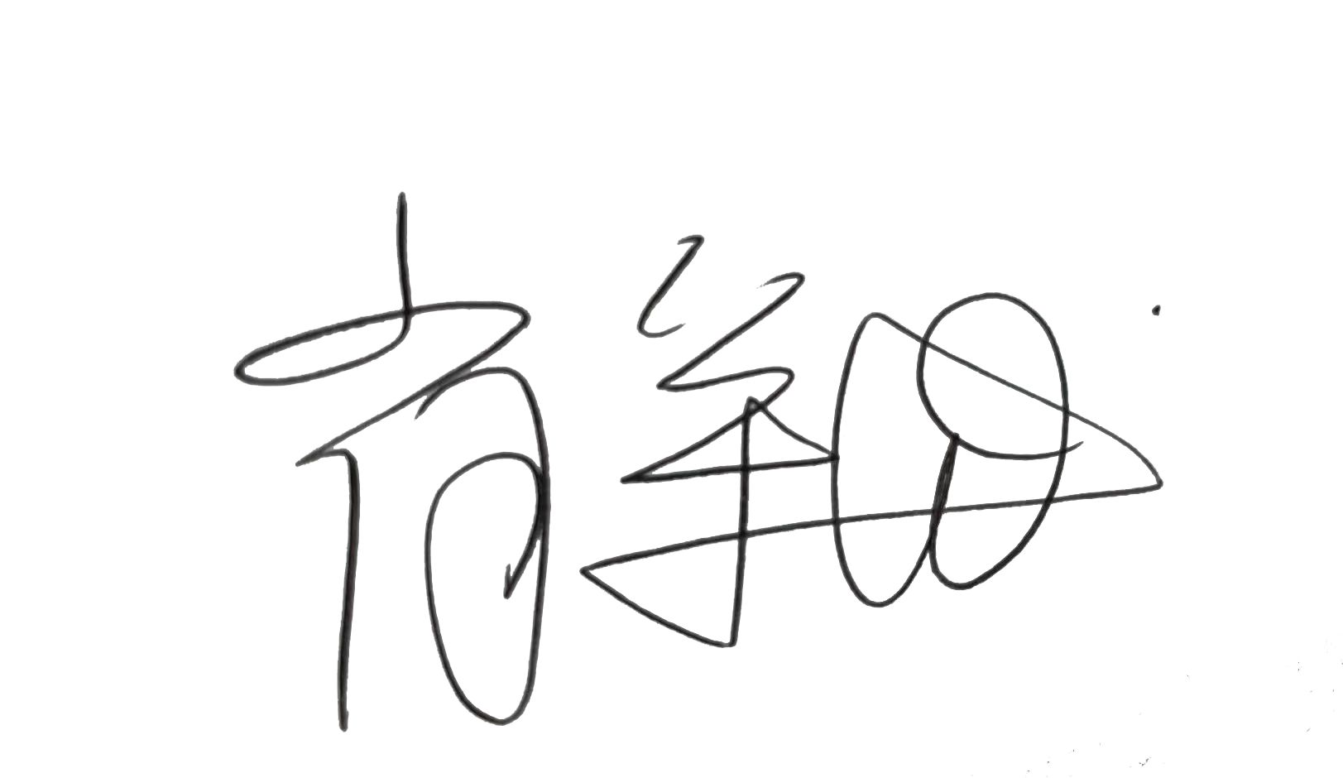
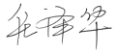
确认人签字： 日期：2022-04-21
注：1、本表在审核任务书中审核类型有“暂停恢复”的情况下使用。
2、审核计划中应将确认工作安排到首次会议之后监督审核工作之前，若结论是不能恢复，请通知审核部撤销本次监督审核任务。
3、在审核记录中依据计划安排对以上确认的内容进行具体描述。
4、确认人为审核组成员。

